东 南 大 学 考 试 卷（A 卷）
学号 姓名
密
封
线
自 觉 遵 守 考 场 纪 律 如 考 试 作 弊 此 答 卷 无 效
课程名称 |  | 概率论与数理统计 |  |  |  |  | 考试学期 |  |  | 15-16-2 |  |  |  | 得分
适用专业 |  | 全校 |  |  | 考试形式 |  |  | 闭卷 |  |  |  | 考试时间长度 |  |  |  |  | 120分钟
题号 | 一 |  | 二 | 三 |  | 四 |  |  | 五 |  | 六 |  | 七 |  |  | 八
得分
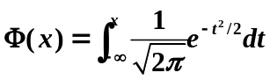表示标准正态分布的分布函数，
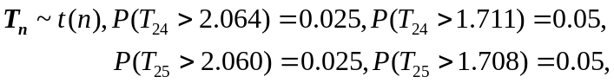

- 填充题（每空格2’，共36’）
  - 已知P(B)=0.4，P(A)=0.5，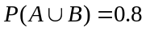，则P(A|B)= ，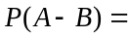_____。
  - 一盒中有5个 一级品，2个二级品，3个三级品。每次抽取一个产品，取后不放回，连续抽取4个，则第二次取得一级品且第三次取得二级品的概率为 ，首次取到三级品发生在第四次取球的概率为 。
  - 设随机变量X服从正态分布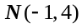,则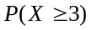= 。
  - 随机变量X，Y相互独立,X~N(-2,2)，Y~N(-1,1)，则X-Y的概率密度函数为_____________________。
  - 随机变量X，Y的联合分布律为：P(X=5,Y=1)=b; P(X=5,Y=2)=0.4; P(X=2,Y=1)=0.2; P(X=2,Y=2)=0.2. 则常数b=__________，X-2Y分布律为 。
  - 随机变量A，B相互独立，，DA=1，DB=2，则cov(A-2B，A+B)= 。
  - 设随机变量序列{X_{n},n=1,2,…}独立同分于均值为2的指数分布,则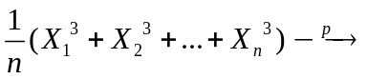 。
  - 设总体X服从均匀分布U[0,1]，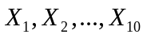是来此该总体的样本，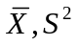分别表示样本均值和样本方差， 则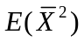= ____,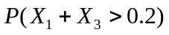= 。
  - 随机变量X的分布律为P(X=2)=0.2; P(X=3)=0.4; P(X=4)=0.4;则其分布函数为 。
学号 姓名
密
封
线
  - 随机变量X服从均值为2的指数分布,则Y=-2X+1的密度函数为 。
自 觉 遵 守 考 场 纪 律 如 考 试 作 弊 此 答 卷 无 效
  - 设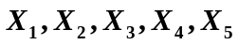是来自正态总体N(0,4)的简单随机样本，则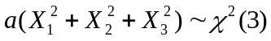，则a=________; 若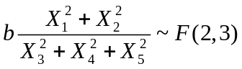，则常数 。
  - 对假设检验问题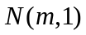，若在原假设成立时统计量T的分布为U[0,1]，设检验的水平为0,05，试写出该检验问题的拒绝域_______________。
13) 设总体服从均匀分布U[-a,a]，a为未知参数，若1,-1,2,3,-2,1是来自该总体的容量为6的样本，的矩估计值为 。
二、(10’) 设有甲乙丙三个箱子，甲中有红球4只，白球2只；乙中有红球2只，白球1只；丙中有红球6只，白球3只。首先随机地从标号1至10的十个球中任取一球，若取出球的号码小于4，选甲箱；若取出球的号码大于8，选乙箱，否则选丙箱，然后从选取的箱子中任选两球。（1）求取出的两球为红球的概率；（2）如果取出的两球为红球，则这两球取自甲箱的概率是多少？

三、(15’) 设随机变量（X，Y）的联合密度为
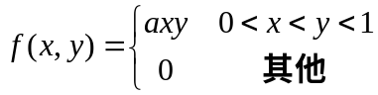.
求（1）常数a; (2)Y的边缘密度函数；（3）求条件概率P(X<0.2|Y>0.5)。

四、(10’) 假设某产品的误差服从均匀分布U[-0.5,0.5]，若误差的绝对值小于0.4是为合格品，现从中随机抽取100件测量其误差。试用中心极限定理近似计算100件产品中合格品的个数不少于84件的概率。

五、(10’)设总体X的分布律如下,
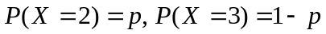
学号 姓名
密
封
线
自 觉 遵 守 考 场 纪 律 如 考 试 作 弊 此 答 卷 无 效
其中p为未知参数， X₁,…X_{n} 为来自该总体的样本, (1)求参数p的最大似然估计量, (2) 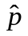是否是p的无偏估计量，说明理由。.
六、 (9’)设总体X服从正态分布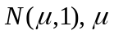均未知。 现有来自该总体样本容量为25的样本, 其样本均值为3.（1）试检验H₀: u=3.5 v.s. H₁: u<3.5(检验水平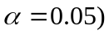；（2）求的置信度为95%的置信区间。

七、(10’)设随机变量X和 Y的联合概率密度函数为
学号 姓名
密
封
线
自 觉 遵 守 考 场 纪 律 如 考 试 作 弊 此 答 卷 无 效
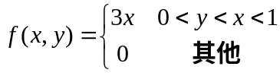
令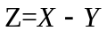，求随机变量Z的概率分布函数

